Posti- ja logistiikka-alan unionin
PAU PÄÄKAUPUNKISEUDUN TOIMIHENKILÖT ry
laura.merilainen@posti.com
www.pauntoimihenkilot.pau.fi 0218 / 26.4.2018

Ilta Linnanmäellä

Järjestämme jäsenillemme tilaisuuden Linnanmäellä keskiviikkona 6.6.
Ota mukaan myös työkaverisi, joka ei kuulu PAUhun!
Tilaisuudessa tarjolla syötävää ja juotavaa sekä iltarannekkeet kaikille.

Tilaisuus alkaa klo 17.00 ruokailulla ravintola Caruzellossa.
Ruokailun jälkeen on aikaa hurvitella laitteissa klo 21.00 asti.

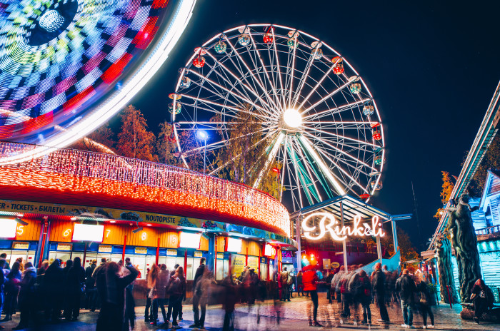

Sitovat ilmoittautumiset tulee tehdä sähköpostilla 25.5.2018 mennessä osoitteeseen laura.merilainen@posti.com.

Ystävällisin terveisin,

toimikunta

i l m o i t u s t a u l u l l e

